Федеральное государственное бюджетное образовательное учреждение высшего образования «Петрозаводский государственный университет»
Физико-технический институт
Кафедра физики твёрдого тела.

Отчёт по
ЛАБОРАТОРНОЙ ПРАКТИКЕ №8
«Создание диаграммы классов»

Автор отчета:
Студент группы 21318
Силяева Дарья

«10» декабря 2025 г.

Петрозаводск 2025 г.

Вариант 6 «Поликлиника / Система записи к врачу»

- Действующие лица(Акторы):

Пациент - человек, который записывается на приём
Врач - сотрудник поликлиники, который принимает пациентов
Администратор системы - сотрудник, который управляет справочной информацией

- Прецеденты (Варианты использования):

Запись на прием - позволяет пациенту выбрать врача и время для записи
Отмена записи - позволяет пациенту отменить свою запись
Просмотр расписания - позволяет пациенту и врачу увидеть занятость
Управление личным расписанием - позволяет врачу указывать рабочие часы, выходные и тп
Просмотр истории приёма - позволяет врачу и пациенту видеть историю посещений
Управление справочниками - позволяет администратору добавлять или редактировать данные о врачах, услугах и времени приёма
Подтверждение/отмена записи на прием - позволяет администратору и врачу подтверждать или отменять запись пациентов
- Диаграмма классов:
@startuml
title Диаграмма классов: Система записи к врачу

class Пользователь {
- id: Integer
- имя: String
- email: String
- телефон: String
+ авторизоваться()
+ получитьПрофиль()
}

class Пациент {
- номерПолиса: String
- датаРождения: Date
- адрес: String
+ записатьсяНаПрием()
+ отменитьЗапись()
+ просмотретьИсторию()
}

class Врач {
- специальность: String
- кабинет: String
- стаж: Integer
- рейтинг: Double
+ установитьРасписание()
+ просмотретьРасписание()
+ подтвердитьЗапись()
}

class Администратор {
- должность: String
- отдел: String
+ добавитьВрача()
+ редактироватьВрача()
+ управлятьЗаписями()
+ генерироватьОтчет()
}

class Запись {
- id: Integer
- датаВремя: DateTime
- статус: String
- причина: String
+ создать()
+ подтвердить()
+ отменить()
+ перенести()
}

class Расписание {
- дата: Date
- временныеСлоты: List<TimeSlot>
+ получитьСвободныеСлоты()
+ заблокироватьВремя()
+ освободитьВремя()
}

class Поликлиника {
- название: String
- адрес: String
- телефон: String
+ найтиВрача()
+ получитьРасписание()
+ зарегистрироватьПациента()
}

class Уведомление {
- id: Integer
- тип: String
- содержание: String
- статусОтправки: String
+ создать()
+ отправить()
+ отследитьСтатус()
}

' Наследование
Пользователь <|-- Пациент
Пользователь <|-- Врач
Пользователь <|-- Администратор

' Ассоциации
Пациент "1" -- "*" Запись : имеет
Врач "1" -- "*" Запись : принимает
Врач "1" -- "1" Расписание : имеет
Запись "1" -- "*" Уведомление : генерирует
Поликлиника "1" -- "*" Врач : нанимает
Поликлиника "1" -- "*" Администратор : нанимает

' Композиция
Поликлиника "1" *-- "*" Расписание : содержит

@enduml

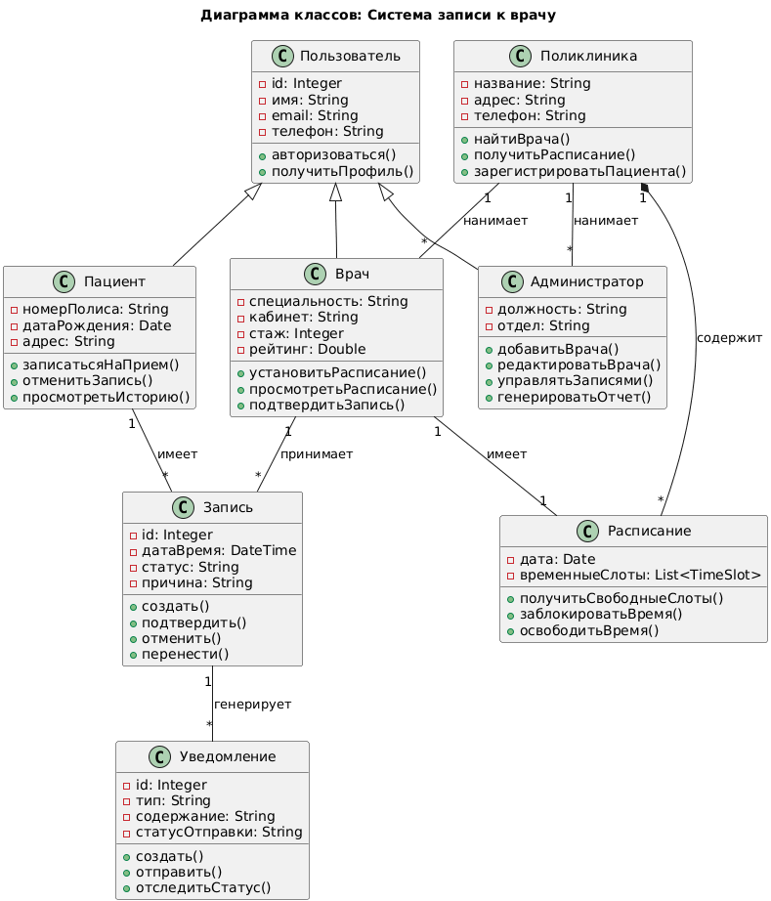

Вариант 15 «Система мониторинга и прогнозирования цепочки поставок (Supply Chain)»

- Действующие лица(Акторы):

Менеджер по закупкам - сотрудник, отвечающий за заказ товаров у поставщиков
Логист - сотрудник, который планирует и отслеживает маршруты доставки, контролирует исполнение поставок
Аналитик - сотрудник, который анализирует данные, строит отчёты и оценивает эффективность цепочки поставок.
Система ERP (внешняя система) - корпоративная система управления предприятием, откуда берутся данные о заказах, продажах и остатках на складе.
Поставщик (внешняя система) - система поставщика, которая предоставляет данные о статусе заказов и планируемых отгрузках.

- Прецеденты (Варианты использования):

Мониторинг статуса поставок — позволяет Логисту и Менеджеру в реальном времени видеть, где находится груз, его текущий статус и прогнозируемую дату доставки.
Прогнозирование спроса — система на основе исторических данных и алгоритмов AI предсказывает, сколько товара потребуется в будущем для предотвращения дефицита или излишков.
Формирование заказа поставщику — позволяет Менеджеру просмотреть предлагаемые в системой ближайшие закупки у поставщиков.
Анализ рисков срыва поставок — система автоматически анализирует данные (погода, геополитическая обстановка, статистика поставщика) и предупреждает о возможных задержках или срывах.
Формирование аналитического отчета — позволяет Аналитику получать сводные отчеты по ключевым показателям (KPI) эффективности цепочки поставок.
Интеграция с данными ERP — система автоматически загружает и синхронизирует данные из ERP-системы (продажи, запасы, финансы).
Интеграция с данными поставщика — система получает актуальный статус заказов, данные об отгрузках и производственные планы от систем поставщиков.

- Диаграмма классов:
@startuml
title Диаграмма классов: Система мониторинга цепочки поставок

class Сотрудник {
- id: Integer
- имя: String
- email: String
- роль: String
+ авторизоваться()
+ получитьПрава()
}

class МенеджерЗакупок {
- отдел: String
- лимитЗаказов: Double
+ создатьЗаказ()
+ анализироватьСпрос()
+ выбратьПоставщика()
+ отследитьПоставку()
}

class Логист {
- зонаОтветственности: String
- транспортныеРесурсы: List<String>
+ отследитьСтатус()
+ оптимизироватьМаршрут()
+ рассчитатьСроки()
+ обработатьИнцидент()
}

class Аналитик {
- специализация: String
- инструментыАнализа: List<String>
+ сгенерироватьОтчет()
+ проанализироватьТренды()
+ оценитьРиски()
+ рассчитатьKPI()
}

class Товар {
- id: Integer
- название: String
- категория: String
- цена: Double
- минЗапас: Integer
- максЗапас: Integer
+ рассчитатьСпрос()
+ проверитьОстатки()
+ обновитьЦену()
}

class Заказ {
- id: Integer
- датаСоздания: DateTime
- статус: String
- количество: Integer
- срокПоставки: Date
+ создать()
+ подтвердить()
+ отследить()
+ отменить()
}

class Поставщик {
- id: Integer
- название: String
- рейтинг: Double
- срокПоставки: Integer
- условияОплаты: String
+ получитьДоступность()
+ подтвердитьЗаказ()
+ обновитьСтатус()
}

class Склад {
- id: Integer
- название: String
- адрес: String
- вместимость: Double
- текущаяЗагрузка: Double
+ проверитьОстатки()
+ принятьТовар()
+ отгрузитьТовар()
+ инвентаризация()
}

class ПрогнозСпроса {
- id: Integer
- период: String
- алгоритм: String
- точность: Double
+ рассчитать()
+ визуализировать()
+ экспортировать()
}

class Риск {
- id: Integer
- тип: String
- вероятность: Double
- влияние: String
- рекомендации: String
+ оценить()
+ уведомить()
+ предложитьРешение()
}

' Наследование
Сотрудник <|-- МенеджерЗакупок
Сотрудник <|-- Логист
Сотрудник <|-- Аналитик

' Ассоциации
МенеджерЗакупок "1" -- "*" Заказ : создает
Заказ "*" -- "*" Товар : включает
Заказ "1" -- "1" Поставщик : отправлен
Товар "*" -- "*" Склад : хранится на
Товар "1" -- "*" ПрогнозСпроса : имеет прогноз
Заказ "1" -- "*" Риск : подвержен рискам

' Агрегация
Сотрудник "1" o-- "*" Отчет : генерирует

@enduml

